回转窑专用减速机的传动方式
传动方式：
回转窑的传动方式分为机械传动和液压传动两大类。由于液压传动中的油马达制造精度要求高，其定子廓线易磨损，还需要一套庞大的供油系统，故极少采用。目前绝大部分为机械传动。下面仅介绍几种常见的机械传动方式。
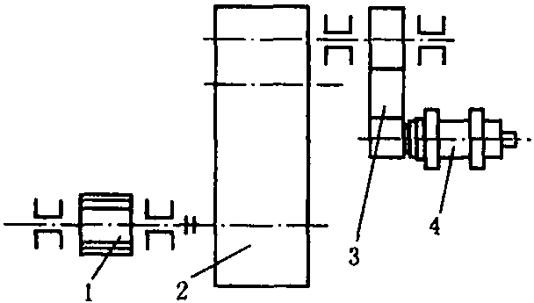
图5.1-149 减速机传动装置
1—电机;2—减速机; 3—小齿轮
(1)减速机传动： 如图5.1-149所示，由电机1通过减速机2带动小齿轮3使窑体转动。
这种传动方式布置紧凑，占地面积小，传动效率高，运转可靠。要求减速机速比大，扭矩大。
(2)减速机与半敞式齿轮组合： 如图5.1-150所示，由电机6通过减速机5和一对半敞式齿轮1，带动小齿轮2来转动窑体。与上一种传动方式的不同之处是将减速机的低速段改为半敞式齿轮。
图5.1-150 减速机与半敞式齿轮组合的传动装置1—半敞式齿轮;2—小齿轮;3—联轴节;4—轴;5—减速机;6—电机回转窑要求的速比大，一般减速机的产品样本上不易选到。本方案可采用速比小的减速机，便于选型。减速机远离窑体，受窑体热辐射的影响小，改善了减速机的工作条件，且便于检修。但占地面积大，传动效率较低，半敞式齿轮磨损快，需经常维修，安装校正也较麻烦。

东莞市新速源机电有限公司
公司座机：0769-22705844
公司传真：0769-22709856
旺旺号：gdyingyi
企业微信号：xsyjxj (新速源减速机)
全国免费客服热线：400-680-1168
公司网址：http://www.xinsuyuan.cn
公司网站：http://www.xsy0769.com
公司地址：东莞市万江区小享社区元洲街82号

图5.1-151 三角皮带与减速机组合的传动装置
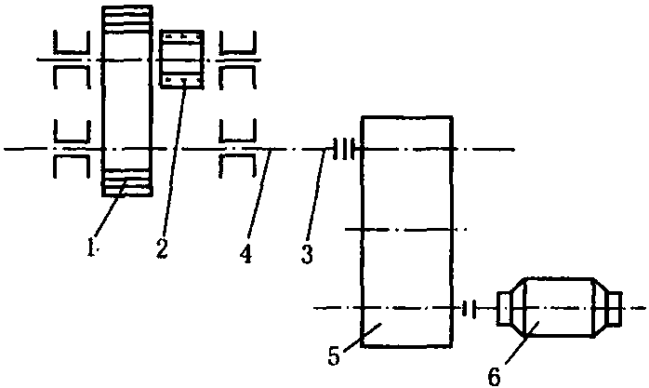
1—小齿轮;2—减速机;3—三角皮带;4—电机
(3)三角皮带与减速机组合： 如图5.1-151所示，电机4通过三角皮带3带动减速机2和小齿轮1，使窑体转动。与前一种传动方式的不同之处是将减速机的高速段改为三角皮带，故结构简单，材质要求低，减振性能好。但占地面积大，效率低，安装麻烦。
(4)双传动： 随着回转窑的日益大型化，传动功率剧增，传动装置也变得庞大。由于大速比、大功率减速机的设计和制造很困难，故对大型回转窑采用了双传动。
如图5.1-152所示，一台回转窑上同时用两套传动装置使窑体回转，简称双传动。窑体上有一个大齿轮，它与布置在窑体两侧的两个小齿轮同时啮合，两个小齿轮各由单独的传动装置来带动。这种传动装置具有如下优点：
图5.1-152 双传动装置
1—小齿轮;2—减速机;3—三角皮带;4—电机
①便于选用标准减速机和通用零部件。
②窑体上的大齿轮同时与相互错开二分之一节距的两个小齿轮啮合，使传力点增多，运转平稳。
③当一侧传动装置发生故障时，另一侧传动装置可继续运转，以维持生产。
缺点是零部件增多，安装与维修工作量大;为了使两侧载荷分配均衡，要求两侧电机同步;有一个小齿轮轴承易振动。
(5)托轮直接传动 传统的大齿圈和小齿轮传动运转是否正常，除了齿轮的制造和安装质量外，主要取决于大齿圈的润滑系统工作状况、润滑剂质量、大齿圈温度、大齿圈与窑筒体的同心度，以及窑筒体本身的弯曲度。因此，需要加强设备的维修和管理，否则易出故障。
为消除上述缺点，1995年以来德国开发了一种既简单又省钱的新型传动方式——托轮直接传动。它是通过托轮与轮带接触面之间的摩擦力来带动窑筒体的摩擦传动。它已应用于两支点的回转窑上。
要使摩擦传动能可靠地长期运转，必须解决以下几个问题：
①使摩擦力矩保持恒定。因为力臂是不变的，故应保持摩擦力恒定。摩擦力等于正压力和摩擦系数的乘积。因此，应保证：a)正压力恒定。只有两支点窑才能做到。b)摩擦系数不变。在运转过程中，始终保证摩擦传动一档的托轮和轮带在全宽上均匀接触，使其摩擦状况保持恒定，使摩擦系数保持不变。为了降低接触应力，延长托轮和轮带的使用寿命，可采用自位支承，如图5.1-126所示。
②通过轮带内缘能向筒体传递足够的摩擦力矩。采用带键轮带能把摩擦力矩有效地从轮带传递到筒体上。同时，既可防止出现“缩颈”，又能获得较大的筒体径向刚度。轮带和筒体转速始终能保持同步。
③摩擦传动的力矩应大于回转窑的阻力矩。根据克虏伯公司铁路机车设计的大量经验，推断回转窑的托轮直接传动摩擦系数可达0.3～0.6。以一台4500t/d的回转窑采用一对托轮作双传动为例，在不利条件下，摩擦系数按0.3计，能传递4.5倍电动机的额定扭矩，可见在传递扭矩上具有很大裕度。
④传动托轮与轮带的磨损量要小。采用托轮直接传动时，除了考虑接触磨损外，还应考虑传动磨损。前者是由接触应力和灰尘引起的，后者是传动托轮和轮带之间的爬行函数。基于运转经验的计算表明，回转窑正常运转时，爬行量小于0.05%。由此得知，传动磨损小于接触磨损的10%，故可忽略不计。只有在轮带和托轮之间实现均匀接触，才能获得如此轻微的磨损。因此，使用自位支承的托轮组是必要的。
托轮直接传动系统有三种方式：
图5.1-153 电气-机械系统
①电气-机械系统。如图5.1-153所示，它是由变频调速的电机和行星齿轮减速机组成的。用法兰将减速机出轴和托轮轴相连，通过扭矩支架作周向定位。辅助传动与行星减速机形成一体。固定在基础上的电机通过万向轴与减速机连接。这种传动方式比传统的开式大小齿轮传动能缩小基础平台面积25%。
②电气-液压系统。液压传动特别适合于低速、大扭矩和无级调速，而且运转可靠。如图5.1-154所示，低速、大扭矩油马达以过盈配合直接安装在自位支承的托轮轴两端，供油系统设置于基础下方的泵房内。所需基础平台面积约为大小齿轮传动的50%。
图5.1-154 电气-液压系统
③电气-液压-机械系统。实际上是上述两种传动系统的组合。在自位支承的托轮轴上，直接连接并悬臂支承着行星齿轮减速机。由法兰固定的高速油马达驱动减速机进轴。油马达在周向靠扭矩支架定位，并在减速机高速轴上装有液压操纵的制动器，以便检修时能使回转窑定位。此种传动方式的结构非常紧凑，有利于减少基础的土建投资。
由上可知，托轮直接传动不仅消除了过去周边传动所存在的大齿圈找正、筒体径向热膨胀和轴向弯曲对正确啮合的影响，以及大齿圈润滑等问题，而且还具有结构简单、布置紧凑、零部件数量少，以及基础土建费用低等优点，应该作进一步的深入研究。

